ФГАОУ ВО Северо-Кавказский федеральный университет

Кафедра ФМКН

ОТЧЕТ
о выполнении практических работ по дисциплине
«Операционные системы»
Лабораторная работа № 4.
ИССЛЕДОВАНИЕ И МОНИТОРИНГ ПРОИЗВОДИТЕЛЬНОСТИ ОС WINDOWS С ПОМОЩЬЮ СИСТЕМНОГО МОНИТОРА

Выполнил:
Окунев Николай Александрович
студент 2 курса, уч. гр. КМБ-с-о-23-1

Проверила Гусева Л.Л.
Оценка: 5

Цель работы: практическое знакомство с методикой использования системного монитора (монитора производительности) perfmon для поиска узких мест в вычислительной системе

- Построить графики изменения количества потоков приложений Notepad и Open Office при создании документа, содержащего текст из одного слова.


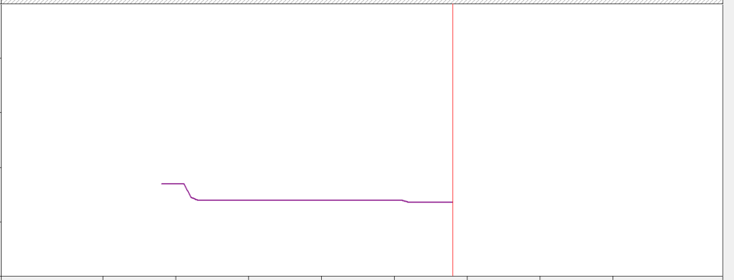
- Для приложения Калькулятор построить 2-3 наиболее динамично изменяющихся графика изменения текущего приоритета потоков при вычислении значения арифметического выражения, перемещении калькулятора по экрану, перемещении курсора мыши по экрану в области окна калькулятора.
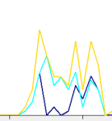
- Для приложения Open Office построить график изменения объема используемого файла подкачки при последовательном открытии 3-4 файлов увеличивающегося размера.
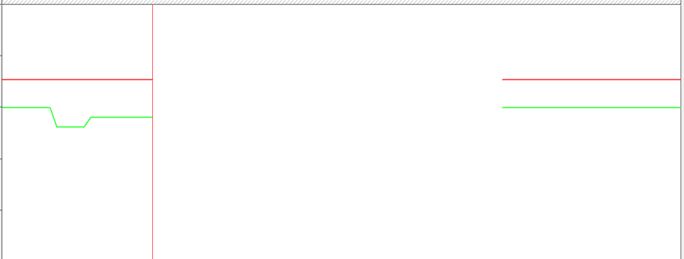
- Выполнить индивидуальные задания для студентов согласно табл. 1

Таблица 1-Индивидуальные задания для студентов
№№ | Задание
1, 3 | Для программы Проводник построить графики изменения количества потоков в процессе запуска приложения
2, 4 | Показать характер изменения во времени общего количества выполняющихся с системе потоков
5, 7, | Для каждого ядра процессора выяснить, в каком режиме ядро работает больше времени – пользовательском или системном
6, 8, | Для каждого ядра процессора выяснить, сколько процентов времени ядро выполняет обработку прерываний.
9,11 | Для игры Сапер построить графики изменения количества потоков в процессе запуска приложения
10,12 | Для программы Paint построить графики изменения количества потоков в процессе запуска приложения
13,15 | Для каждого ядра процессора выяснить, в каком режиме ядро работает больше времени – пользовательском или системном
14 | Для каждого ядра процессора выяснить, сколько процентов времени ядро выполняет обработку прерываний.
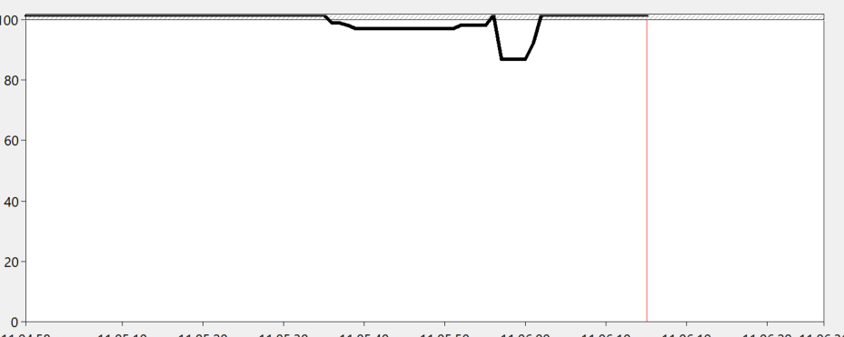

3. ОТЧЕТ О РАБОТЕ

Готовится в письменном виде с помощью текстового процессора.
Содержание отчета:
- Результаты, полученные при выполнении заданий 1 - 3.
- Результаты, полученные при выполнении индивидуальных заданий.
- Выводы по работе.

КОНТРОЛЬНЫЕ ВОПРОСЫ

- Назначение счетчиков производительности.
- Категории и экземпляры счетчиков.
- Управление параметрами создаваемых графиков (масштаб, цвет и толщина линий).
- Влияние активности окна приложения на текущий приоритет его потоков.

1)Назначение счетчиков производительности:
Счетчики производительности нужны, чтобы следить за работой компьютера или программ в реальном времени. Они показывают, насколько загружен процессор, сколько памяти используется, как быстро работает диск и сеть. Это помогает понять, где возникают проблемы, планировать улучшения и делать программы быстрее.
2)Категории и экземпляры счетчиков:
Счетчики делятся на категории (например, "Процессор", "Память", "Диск"). В каждой категории есть конкретные счетчики (например, "% загруженности процессора", "Объем свободной памяти"). Если в системе несколько одинаковых устройств (например, несколько процессоров), то для каждого из них будет свой экземпляр счетчика.
3)Управление параметрами создаваемых графиков (масштаб, цвет и толщина линий):
Чтобы управлять графиками производительности, используются специальные программы. В них можно менять масштаб, цвет и толщину линий, чтобы графики были более понятными. Еще можно выбирать тип графика и частоту обновления данных.
4)Влияние активности окна приложения на текущий приоритет его потоков:
Когда окно приложения активно (то есть, открыто и используется), его потоки получают небольшой бонус к приоритету. Это делает приложение более отзывчивым. Когда окно становится неактивным, приоритет его потоков может быть понижен. Но приложение все равно продолжает работать, просто с меньшим приоритетом.

Вывод познакомились с методикой использования системного монитора (монитора производительности) perfmon для поиска узких мест в вычислительной системе

